บทที่ 4

การออกแบบข้อมูล

4.1 แนะนำการออกแบบข้อมูล
เนื่องจากว่าบริการไดเรกทอรีต้องเกี่ยวข้องกับการเก็บข้อมูล ดังนั้นเราจึงต้องมีการวางแผนและออกแบบว่าข้อมูลชนิดใดที่เราต้องการที่จัดเก็บในไดเรกทอรีเพื่อความสะดวกในการใช้งานและการดูแลข้อมูล
ในเรื่องของการออกแบบข้อมูล มีองค์ประกอบที่สำคัญดังนี้ ส่วนของดาต้าหมายถึงข้อมูลข่าวสารทั้งหมดซึ่งเก็บอยู่ในบริการไดเรกทอรี ซึ่งความต้องการในการเก็บข้อมูลของแต่ละคนอาจเหมือนหรือแตกต่างกัน ส่วนของดาต้าเอเลเมนต์ หมายถึงส่วนของข้อมูลและส่วนของดาต้าซอส หมายถึงระบบซึ่งเก็บรวบรวมดา-ต้าเอเลเมนต์ซึ่งในบางครั้งเราอาจเรียกว่า เรสโพสิทอรี (respositories) ซึ่งใน LDAP นั้น ดาต้าเอเลเมนต์มีลักษณะเช่นเดียวกันกับแอททริบิวไทป์ (attribute type) ยกตัวอย่างเช่น ชื่อเต็มของคน ขนาดความจุของกระดาษของพรินท์เตอร์หรือรูปแบบของซีพียู ซึ่งสิ่งที่คอยระบุตัวแทนของดาต้าเอเลเมนต์เราเรียกว่าดาต้า
เอเลเมนต์แวลู (data element value) หรือ ดาต้าแวลู (data value) ใน LDAP เราเรียกดาต้าแวลูว่าแอททริบิวแวลู (attributevalue) ซึ่งในหัวข้อของการออกแบบข้อมูลนี้เป็นการอธิบายถึงการออกแบบดาต้าเอเลเมนต์ ในรูปที่ 4-1 แสดงให้เห็นถึงความสัมพันธ์กันระหว่างดาต้าซอส, ดาต้าเอเลเมนต์และดาต้าแวลู

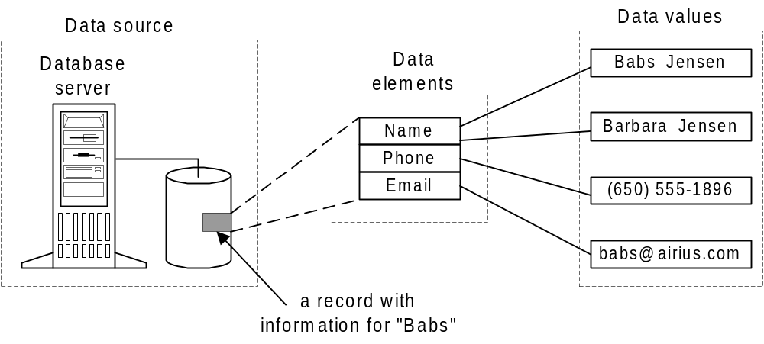

รูปที่ 4-1 แสดงความสัมพันธ์กันระหว่าง ดาต้าซอส, ดาต้าเอเลเมนต์และดาต้าแวลู

ปัญหาทั่วๆไปเกี่ยวกับข้อมูล
- ข้อมูลที่มากเกินไป (ซึ่งทำให้ยากที่จะหาข้อมูลที่เราต้องการ)
- ข้อมูลที่ไม่เพียงพอ (ซึ่งทำให้ข้อมูลที่เราต้องการไม่เพียงพอ)
- ข้อมูลคุณภาพต่ำหรือข้อมูลที่ผิดพลาด (อาจทำให้เราใช้ผิดทาง)
- ข้อมูลที่หมดอายุแล้ว (เราคิดว่าได้ข้อมูลที่ใหม่แต่กลับเป็นของในอดีต)
แอปพลิเคชั่นต่างๆ ที่ใช้บริการไดเรกทอรี จะมีความเชื่อมั่นในข้อมูลที่อยู่ในบริการไดเรกทอรีก็ต่อเมื่อข้อมูลนั้นมีการปรับปรุงให้ถูกต้องอยู่เสมอ ส่วนหัวใจสำคัญของการทำความเข้าใจและหลีกเลี่ยงปัญหาเกียวกับข้อมูลนั้นก็คือการสร้างความเข้าใจที่ดีระหว่างผู้ใช้และแอปพลิเคชั่นที่ใช้งานบริการไดเรกทอรี
ปัญหาอื่นที่อาจเกิดขึ้นได้ก็คือปัญหาดาต้ารีดันแดนซี (data redundancy) ซึ่งคือการที่เรามีดาต้าเอเลเมนต์และค่าที่เก็บในดาต้าเอเลเมนต์เหมือนกันในดาต้าซอสแต่ละที่ซึ่งทำให้ต้องมีการอัพเดตข้อมูลที่อยู่ในแต่ละที่ให้เหมือนกันซึ่งค่อนข้างยุ่งยาก แนวทางในการแก้ปัญหานี้ก็คือการลดดาต้าซอสที่เก็บข้อมูลนั้นๆ หรือใช้การทำซิงโครไนซ์ (synchronize) ระหว่างข้อมูล

4.2 การกำหนดนโยบายข้อมูล
ในการวางแผนว่าควรเก็บข้อมูลชนิดใดในบริการไดเรกทอรี จำเป็นต้องมีแนวทางในการเก็บข้อมูลนั้นๆซึ่งแนวทางเหล่านี้เป็นตัวทำความเข้าใจร่วมกันระหว่างผู้ใช้ข้อมูล ผู้ออกแบบ และผู้ดูแลระบบไดเรกทอรี
การกำหนดนโยบายข้อมูลควรครอบคลุมหัวข้อต่อไปนี้
- ต้องบอกแนวทางสำหรับการกำหนดว่าข้อมูลอะไรบ้างที่ควรเก็บหรือไม่เก็บไว้ในบริการไดเรกทอรี ตัวอย่างเช่น อาจกำหนดว่าข้อมูลที่จัดเก็บต้องเป็นข้อมูลซึ่งมีแอพพลิเคชันใช้งานร่วมกันมากกว่าหนึ่งแอพพลิเคชันขึ้นไป หรืออาจกำหนดว่าข้อมูลที่จัดเก็บ ต้องมีขนาดไม่เกิน 10K
- ต้องบอกแนวทางการเข้าถึงข้อมูลไดเรกทอรี ซึ่งเป็นสิ่งที่สำคัญมากถ้าหากว่าข้อมูลที่เราจัดเก็บเป็นข้อมูลที่สำคัญ เราจำเป็นต้องระบุว่าจะใช้รูปแบบในการยืนยันการใช้งานแบบใดและจะใช้การเข้ารหัสข้อมูลแบบใด
- ต้องบอกแนวทางในการปรับปรุงข้อมูลข้อมูลไดเรกทอรี คือต้องกำหนดว่าข้อมูลใดบ้างที่อนุญาตให้เปลี่ยนแปลงได้โดยต้องมีการกำหนดรูปแบบของการยืนยันการใช้งานและการเข้ารหัสข้อมูลเมื่อมีการเปลี่ยนแปลงข้อมูลด้วย
- พิจารณาในเรื่องกฏข้อบังคับต่างๆ คือต้องระบุว่าข้อมูลที่จัดเก็บ ต้องไม่ขัดแย้งต่อกฎและข้อบังคับขององค์กร เช่นข้อมูลที่ไม่ต้องการให้ผู้อื่นรู้ก็ไม่ควรที่เก็บไว้
- ต้องบอกแนวทางในการดูแลข้อมูลซึ่งเก็บในที่ต่างๆ ซึ่งมากกว่าหนึ่งที่ เนื่องจากในบางครั้งเราอาจจำเป็นต้องเก็บข้อมูลไว้ในที่ต่างๆดังนั้นเราจึงควรกำหนดด้วยว่าข้อมูลที่อยู่ต่างที่กันนั้นมีวิธีการและขั้นตอนในการดูแลและจัดการอย่างไร
- ต้องบอกแนวทางสำหรับข้อยกเว้นในนโยบายที่กำหนดด้วย เนื่องจากว่าไม่มีนโยบายใดที่ครอบคลุมทุกๆอย่าง ดังนั้นเราจึงควรกำหนดข้อยกเว้นสำหรับในบางกรณีไว้ด้วย
การกำหนดนโยบายข้อมูลนั้น ต้องกำหนดให้ชัดเจนและครอบคลุมข้อมูลที่ต้องการใช้งานดังนั้นในการกำหนดนโยบายนั้น จึงจำเป็นต้องอาศัยความร่วมมือกันระหว่างกลุ่มต่างๆที่เกี่ยวข้องกับการใช้งานข้อมูล

4.3 การกำหนดดาต้าเอเลเมนต์ที่ต้องการ
การกำหนดดาต้าเอเลเมนต์ที่ต้องการก็คือการสำรวจความต้องการว่าในแต่ละแอพพลิเคชันที่ใช้งานมีข้อมูลใดบ้างที่ต้องการใช้งานจากนั้นก็ให้เขียนออกมา ซึ่งโดยส่วนใหญ่แล้วถ้าหากว่าเป็นซอฟต์แวร์ที่เป็นซอฟต์แวร์ทางการค้าซึ่งรองรับการใช้งาน LDAP มีการบอกดาต้าเอเลเมนต์ที่ต้องใช้งานมาให้ในเอกสารอยู่แล้ว แต่ถ้าเป็นซอฟต์แวร์ที่ไม่ใช่ซอฟต์แวร์ทางการค้า ในเอกสารของการออกแบบก็ต้องมีการบอกไว้เช่นกัน

Application | Vendor | Class of Information | Data Element
Authenticated  Webserver | Netscape | People  Groups | User ID,  Password  Group name,Description,  list of members owner
Electronic  Mail system | Netscape | People  Groups | User ID,Password,email Address,  mail host Vacation message,Deliveryoption,  Forwarding address  Group name,Description,  list of members owner
Company  Phone book | Developed  In-house | People | Name,email address,phone numbers,user ID,password,mailing address,department,  Manager,home page URL
Organizational  Chart generation  Utillity | Oblix | People | Manager,employee type  Job title
Asset  Management  Applicatipn | Developed  In-house | Computers | Owner,make,model,  Processor,speed storage capacity,IP address,host name

ตารางที่ 4-1 แอพพลิเคชัน และดาต้าเอเลเมนต์

4.4 คุณสมบัติทั่วไปของดาต้าเอเลเมนต์
รูปแบบ (Format)
ดาต้าเอเลเมนต์สามารถจัดแบ่งเป็นกลุ่มของข้อมูลได้เช่น ชื่อของคนมักเป็นรูปแบบที่เป็นตัวอักษรในภาษาต่างๆ เบอร์โทรศัพท์มักเป็นรูปแบบของตัวเลขที่มีการแบ่งช่วงด้วยช่องว่าง หรือเครื่องหมาย “-“ ตารางที่ 4-2 แสดงให้เห็นถึงบางส่วนของรูปแบบข้อมูลและตัวอย่างของดาต้าเอเลเมนต์

General Format Element | Common Variations | Example Data
Text string | Case sensitive,case insensitive | Person’s name,  Printer’s name,  URL
Multiline text string | Case sensitive,case insensitive | Postal address,  Description
Phone number | Local,internation | Work phone number,fax number
Numeric | Integer,floating point | Employee number,cost
Multimedia | Image,sound,movie | Photograph,musical sample
Binary | (Many variations) | Digital certificate,  Preferences data

ตารางที่ 4-2 แสดงรูปแบบข้อมูล

ขนาดของดาต้าแวลู (Size of data values)
ขนาดในที่นี้หมายถึงจำนวนของตัวอักษรหรือไบท์ซึ่งดาต้าเอเลเมนต์ใช้ในการเก็บข้อมูล ซึ่งขนาดที่เราประมาณไว้นั้น ช่วยทำให้เราได้ทราบว่าต้องใช้เนื้อที่ในการเก็บข้อมูลประมาณเท่าไหร่ ถึงแม้ว่าในการประมาณขนาดของดาต้าแวลูนั้นค่อนข้างทำได้ยากหากเราต้องการให้ได้ขนาดที่พอดีกับขนาดของดาต้าแวลู ดังนั้นเราจึงต้องกำหนดช่วงของขนาดเผื่อเอาไว้ รูปที่ 4-2 แสดงตัวอย่างของการประมาณขนาดของหมายเลขโทรศัทพ์ที่ใช้ในระบบโทรศัพท์ของอเมริกาเหนือ

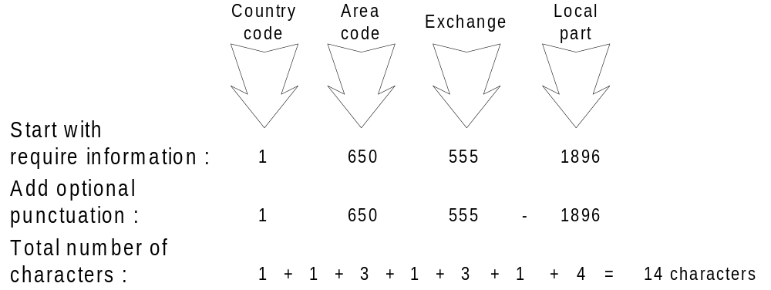

รูปที่ 4-2 ขนาดของหมายเลขโทรศัพท์

จำนวนของค่าข้อมูลที่เก็บ (Number of occurrences)
จำนวนของข้อมูลในหนึ่งดาต้าเอเลเมนต์ว่าจะเก็บข้อมูลไว้เท่าใด เช่น ดาต้าเอเลเมนต์ ของบุคคลซึ่งมักมีค่า user ID เอาไว้ซึ่งค่า user ID นี้ในหนึ่งคนก็จะมีเพียงแค่ค่าเดียว แต่ถ้าเป็นหมายเลขโทรศัพท์อาจมีมากกว่าหนึ่งหมายเลขได้ เพราะฉนั้นข้อมูลในส่วนนี้ก็จะช่วยในการวางแผนในเรื่องของขนาดพื้นที่ที่ใช้ในการเก็บข้อมูลด้วย
เจ้าของข้อมูล (Data Ownership)
ความเป็นเจ้าของข้อมูลในเรื่องของการเข้าถึงข้อมูล,ความปลอดภัย,ความเป็นส่วนตัว รวมสิทธิในการเปลี่ยนแปลงแก้ไขข้อมูล

ผู้ที่ใช้งาน (Consumers)
ได้แก่แอพพลิเคชันที่ใช้งานดาต้าเอเลเมนต์นั้น
รูปแบบข้อมูลแบบไดนามิก (Dynamic) หรือ สแตติก (static)
ข้อมูลแบบไดนามิก (dynamic) คือข้อมูลที่มีการเปลี่ยนแปลง ส่วนข้อมูลแบบสแตติก (static) คือข้อมูลที่ไม่มีการเปลี่ยนแปลง ซึ่งข้อมูลในส่วนนี้จะเป็นส่วนสำคัญในการออกแบบโทโพโลยี (topology) ของ
ไดเรกทอรีว่าจะใช้แบบใด
ความสัมพันธ์กับดาต้าเอเลเมนต์อื่น (Relationship with other data elements)
ความสัมพันธ์กันของดาต้าเอเลเมนต์เป็นตัวช่วยในการจัดกลุ่มของดาต้าเอเลเมนต์ที่เกี่ยวข้องกันไว้เป็นกลุ่มเดียวกัน

